Communiqué de presse

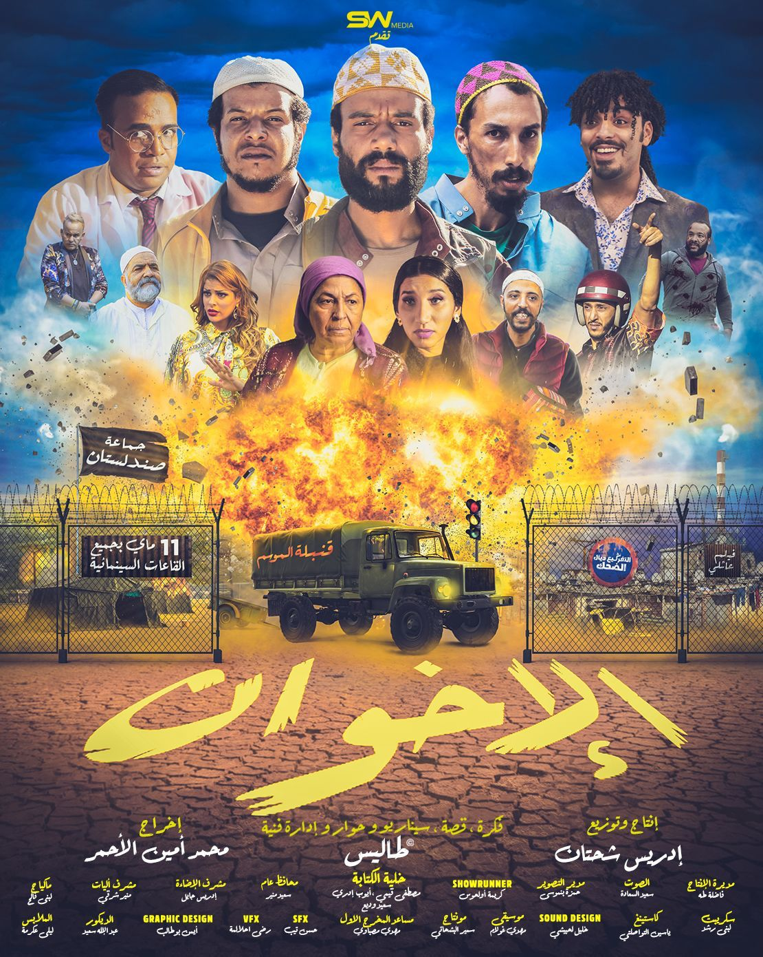

Une grande production cinématographique de Driss Chahtane, fondateur et directeur de la chaîne "Chouf TV".

La nouvelle comédie sociale « Al Ikhwan », dans les salles de cinéma à partir du 11 mai 2022

Casablanca le 5 mai 2022 :

À partir du mercredi 11 mai, les salles de cinéma accueilleront le film événement «Al Ikhwan».
Produit par la société de production et de distribution « SW MEDIA », ce nouveau long métrage est réalisé par Mohamed Amin Al Ahmar. L’idée, le scénario, le dialogue et la direction artistique ont été assurés par Abdelali Lamhar, Alias "Talis".

Cette nouvelle production a rassemblé une panoplie d'acteurs appartenant à différentes générations : Fadela Benmoussa, Abdellatif Khamouli, Rawia, Fatima Bouchanep et Salah Eddine Benmoussa, en plus des membres de la troupe « Humouraji » qui rassemble le duo d'humoristes Saïd et Wadi3, Rachid Rafik, Mohamed Bassou, Ayoub Idri et Karima Oulhous. Le film a vu également la participation de Maya Dbaich dans sa première expérience cinématographique, ainsi que Youssef Ouzilal, plus connu par le personnage de « Fatima Tawil ».

Ce film raconte l'histoire de 3 amis originaires d'un bidonville situé à Casablanca, chacun d'entre eux, a sa propre histoire. Ils décident de faire une vidéo dans le but de créer le Buzz, avant qu'ils décident de ne plus la diffuser. Sauf que la vidéo va fuiter sur internet et un mandat d’arrêt sera lancé à leur encontre. Le sujet traité mêle tragédie et comédie à la fois.

À préciser que le film a été entièrement financé par Driss Chahtane et n'a reçu aucun soutien où avance sur recette.

Pour ce qui est des conditions de tournage, le réalisateur Mohamed Amin Al Ahmar nous confie que le tournage s'est déroulé dans une ambiance professionnelle. Le tournage a permis par ailleurs, d’avoir des moments de partage d’idées et d’expériences entre les différents artistes qui composent le film et représentant différentes générations. Grâce aux efforts de tous, toutes les conditions ont été réunies afin que ce film puisse voir le jour.

De son côté, Talis, le scénariste du film a noté que la rédaction des dialogues et du scénario s'est étalée sur 8 ans et grâce à l'implication du producteur Driss Chahtane, l’occasion s'est présentée pour concrétiser ce rêve, grâce aux moyens mis à disposition.

À son tour, le producteur Driss Chahtane a déclaré que « SW MEDIA » est venue enrichir et révolutionner la scène cinématographique. Pour lui : «Ce n’est que le début du chemin et notre ambition est de développer l’industrie cinématographique dans notre pays».

----------------
Synopsis :

« Al Ikhwan » est une comédie sociale qui raconte l'histoire de 3 amis (Zreka, Charo, et Abdelssadek), originaires d'un bidonville de Casablanca, et qui se considèrent comme des frères .
Chacun d’eux a son histoire, ses préoccupations, ses problèmes, mais ils partagent tous les mêmes problèmes à savoir l'échec dans leur vie marquée par la pauvreté, le chômage et la marginalisation... En cherchant à créer le buzz, les 3 jeunes se sont faits manipulés et se retrouvent poursuivis par un mandat de perquisition à leur encontre sur l'ensemble du territoire national…

----------------

Bande annonce :

https://www.youtube.com/watch?v=WsFGGN4iQs8

----------------
Fiche technique :

Réalisation: Mohamed Amine Al Ahmar
Scénario: Abdelali Lamhar alias “Talis”
Image: Hamza Benmoussa
Montage: Samir Elbachhati
Son: Said Saada
Showrunner: Karima Oulhous
Musique: Mehdi Ghoulam
Direction production: Fadila Taha
Production: SW Média
Producteur: Driss Chahtane

----------------
Instagram:

https://www.instagram.com/alikhwanfilm/

----------------
Contact presse
Mohamed Belfass
0664777513
Mohamed.belfass@comandtalk.com

